Nome: Maria Eduarda Alcaide N°:21

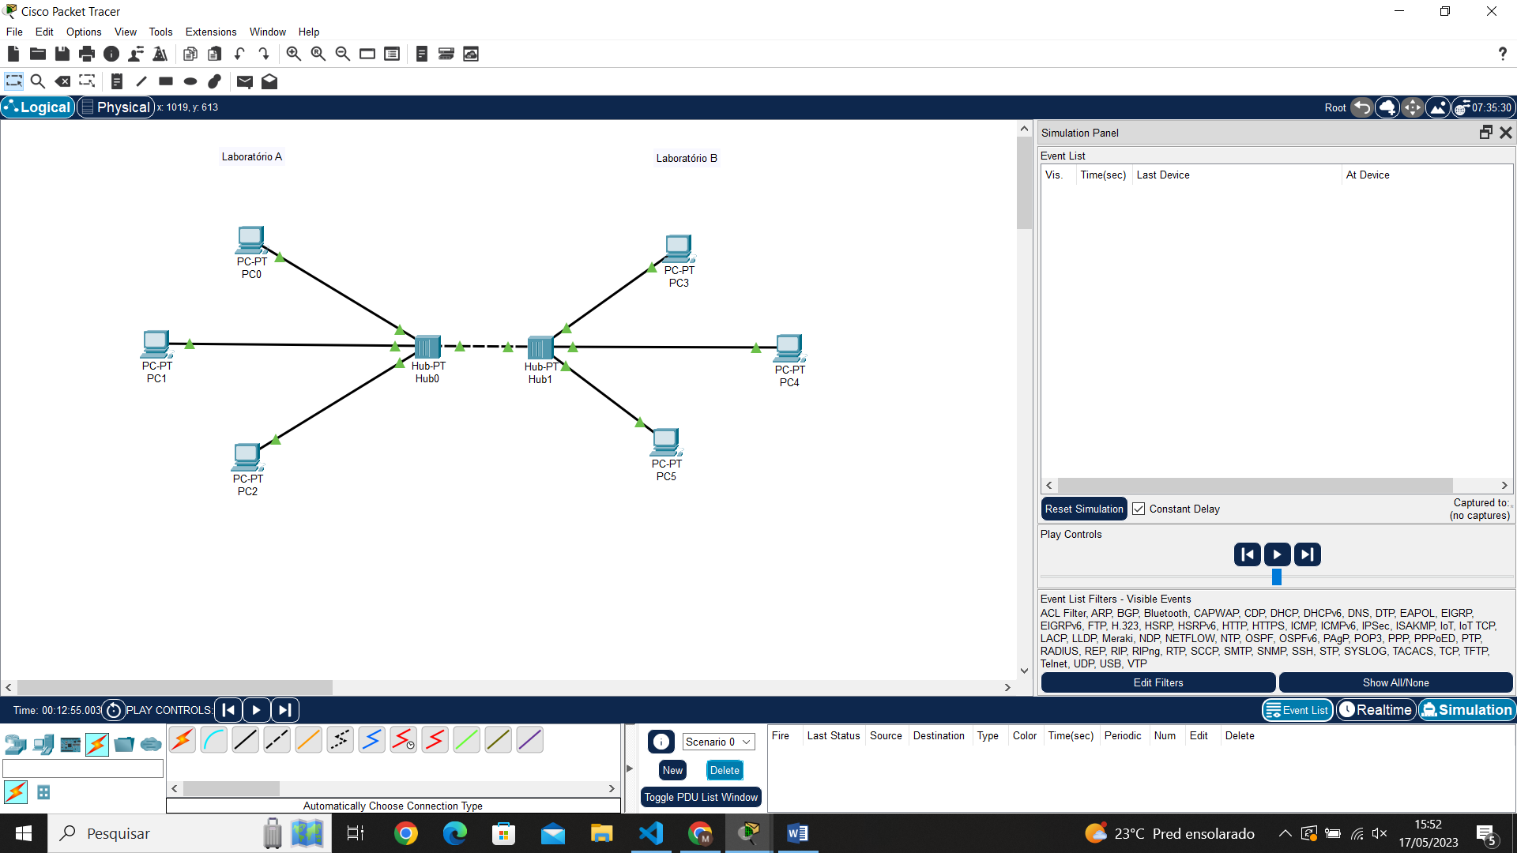Rede criada:

Envio da mensagem, saindo do PC 0 em direção ao PC 5: (todos recebem)

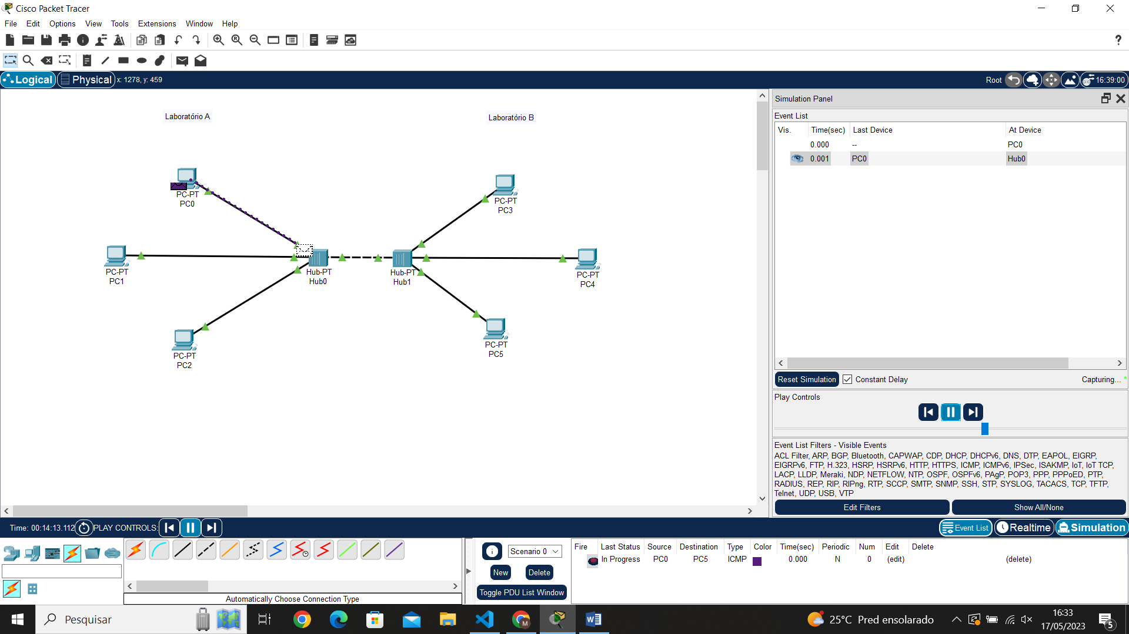

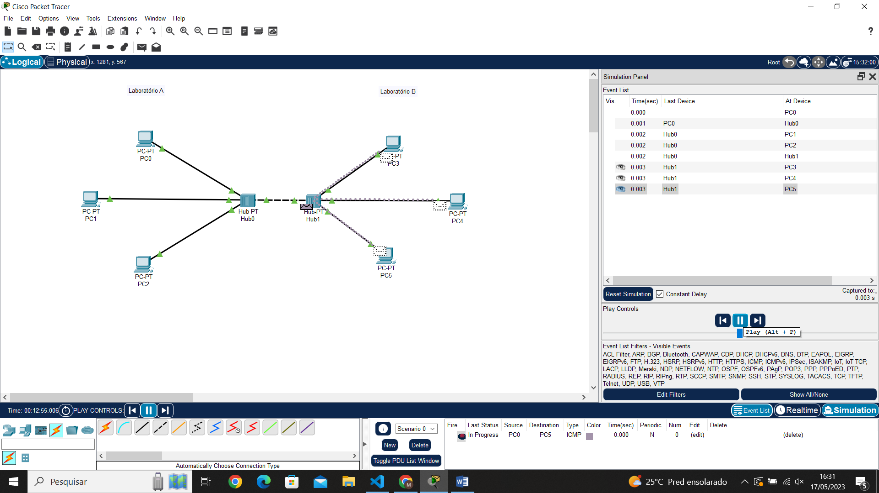

Confirmação do recebimento dos dados volta para o PC0 0 (todos recebem)

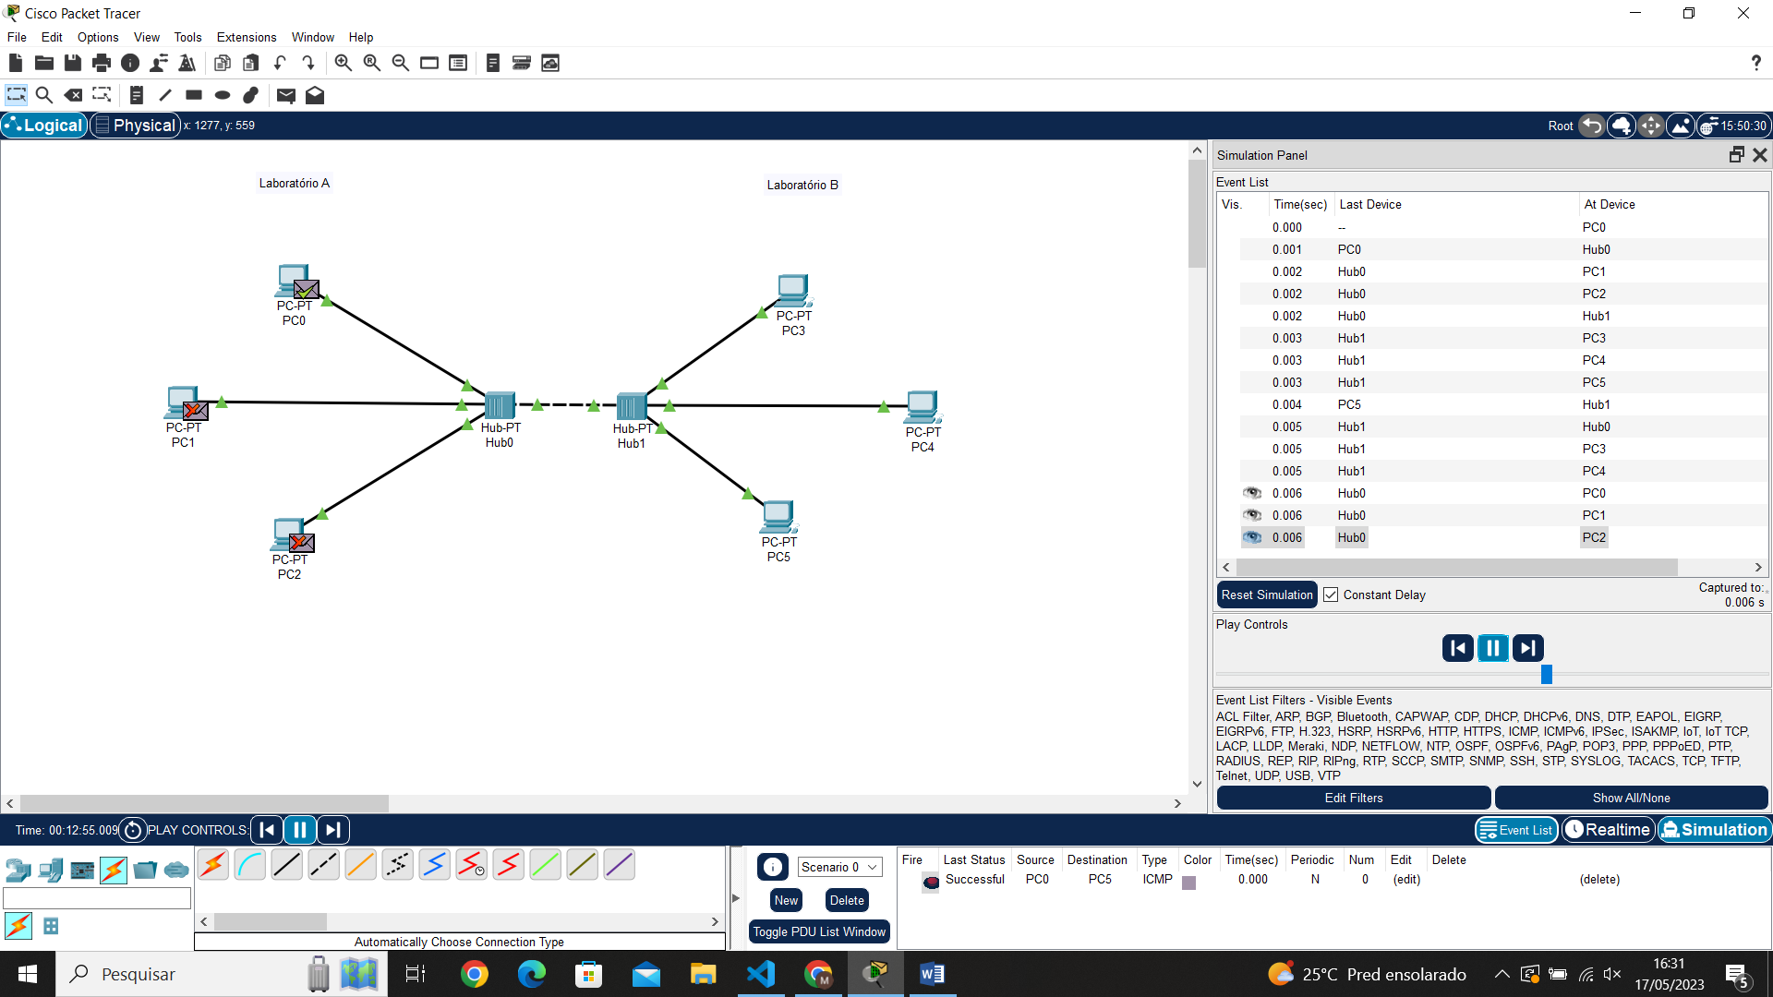

* Para cada laboratório, utilizei 3 PCs (host) e 1 HUB (concentrador de cabo) com a finalidade de fazer a transferência de dados entre os laboratórios A e B;
* Todos os IPs dos hosts foram configurados na classe a (7.0.0.0, onde o 7 representa a rede e os outros 3 octetos a quantidade de hosts);
* Foram utilizados cabos de par trançado – conectam os hosts e o hub e cabos cross over – conectam os hubs;
* Analisando o envio de pacotes na rede usando o protocolo ICMP (responsável pelo eco – na parte de confirmação da mensagem), foi possível observar que o hub tem dificuldade em identificar a qual endereço IP é preciso enviar os dados, então a transferência é feita para todos os hosts, assim como a confirmação da transferência, o que torna a rede mais lenta.